ЛАБОРАТОРНА РОБОТА №5

СТРУКТУРНИЙ СИНТЕЗ СИНХРОННИХ АВТОМАТІВ З ВИКОРИСТАННЯМ АПАРАТА ЧАСОВИХ ФУНКЦІЙ

Ціль роботи – | вивчити метод структурного синтезу керуючих автоматів із жорсткою логікою з використанням апарата часових функцій, одержати навички в їх налагодженні та експериментальному дослідженні.

Теоретичні відомості

Керуючий автомат, що має два і більше станів, є послідовною схемою. Ознакою послідовності логічної схеми є наявність петель. Під петлею розуміється шлях з виходу логічного елемента на його вхід безпосередньо або через інші елементи.
Крім розглянутого в лабораторній роботі №5 методу синтезу автомата у вигляді декомпозиції тригерів (елементарних автоматів), існує метод прямого синтезу послідовних логічних схем з використанням апарата синтезу часових функцій. Застосування такого методу дозволяє побудувати керуючий автомат у будь-якому функціонально повному елементному базисі.
Часові перемикальні функції, на відміну від звичайних перемикальних функцій, в якості аргументу можуть використовувати власні значення, що обумовлено наявністю петлі з виходу елемента на його вхід.
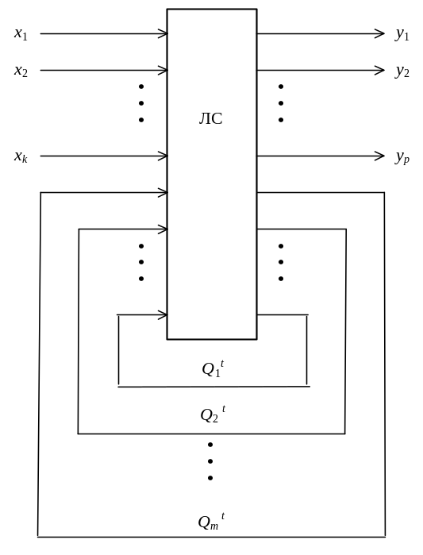

Рис. 6.1. Структура автомата

Узагальнена структура автомата показана на рис. 6.1. Автомат містить логічну схему (ЛС), що складається з логічних елементів. Входами ЛС є зовнішні вхідні сигнали (логічні умови) х₁,...,х_{k}, а також деякі виходи цієї ЛС, сигнали на яких розглядаються як часові функції Q₁^{t},...,Q_{m}^{t} (верхній індекс визначає момент автоматного часу). ЛС виробляє зовнішні керуючі сигнали y₁,...,y_{p} для операційного пристрою (на рис. 6.1 операційний пристрій не показаний).
Стани автомата кодуються значеннями Q_{і}^{t}. У зв'язку з цим справедливо співвідношення m≥⎤log₂s⎡. У загальному виді значення і-ої часової функції можна записати як

Q_{i}^{t+1} = f(х₁,...,х_{k}, Q₁^{t},...,Q_{m}^{t}).

У процесі функціонування автомат переходить з одного стану в інший під дією зовнішніх керуючих сигналів. Кожному з безлічі станів {а₁,...,а_{s}} відповідає визначений набір значень тимчасових функцій Q_{і}^{t}.
Розглянутий метод може бути використаний для синтезу автоматів Мілі і Мура. Автомати можуть бути як синхронними, так і асинхронними. В даній лабораторній роботі розглядається синтез синхронних автоматів.
Для реалізації заданого мікроалгоритму перетворення інформації потрібен операційний пристрій, що дозволяє виконувати необхідні мікрооперації. Керуючий автомат забезпечує формування керуючих сигналів для операційного пристрою.
Синтезові автомата передує побудова операційного пристрою і розробка мікроалгоритму заданого перетворення інформації. Вихідними даними для синтезу автомата є схема операційного пристрою і змістовний мікроалгоритм операції, що включає описи мікрооперацій і логічних умов.
Синтез автомата включає наступні етапи:
1) складання для операційного пристрою списку керуючих сигналів, що забезпечують виконання кожної мікрооперації;
2) визначення тривалості керуючих сигналів (в числі тактів) і періоду тактуючих сигналів автомата;
3) одержання закодованого мікроалгоритму;
4) оцінка станів автомата;
5) складання графа автомата;
6) протигоночне кодування станів автомата значеннями Q_{і}^{t};
7) знаходження логічних виражень для часових функцій;
8) знаходження МДНФ керуючих сигналів;
9) представлення керуючих сигналів і часових функцій в операторній формі з урахуванням заданого елементного базису;
10) побудова і оптимізація схеми керуючого автомата.
Для розглянутого методу синтезу автоматів необхідною умовою є протигоночне (сусіднє) кодування станів автомата, з'єднаних дугами. Зв'язані дугами вершини повинні мати коди, що відрізняються значеннями тільки одного розряду.
У загальному випадку для кодування станів автомата можна використовувати шаблони, показані на рис. 6.2. Граф накладається на шаблон відповідно до дуг, що з'єднують вершини. Якщо при накладенні графа на шаблон немає відповідних зв'язків, то вводяться додаткові вершини. Це дозволяє перемістити розглянуту вершину на позицію, що забезпечує необхідні зв'язки даної вершини з іншими вершинами. Необхідність введення додаткових вершин може бути також обумовлена необхідністю забезпечення перепадів керуючих сигналів.
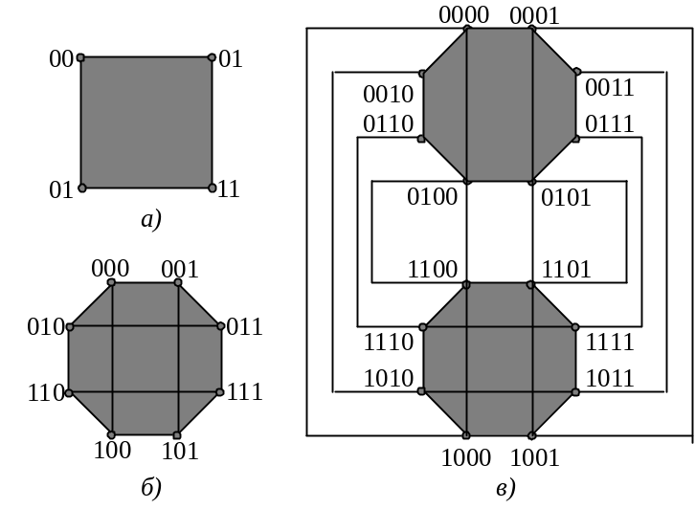
Рис. 6.2. Шаблони для кодування станів автомата: а – для 2-розрядних, б – для 3- розрядних и в – для 4- розрядних кодів станів
Для синхронного режиму роботи кожній дузі графа приписується синхросигнал з або його заперечення. Один такт відповідає напівперіодові синхросигналу. Для кожної вершини вхідні і вихідні дуги повинні бути відзначені різними значеннями синхросигналів. Наприклад, вхідні дуги відзначені с, а вихідні - (або навпаки).

Для перебування часових перемінних використовують формулу
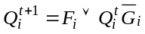 | (6.1)
або
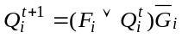, | (6.2)
де F_{і} – функція встановлення часової перемінної в одиничний стан; G_{і} – функція скидання часової перемінної в нульовий стан.
При побудові схем у булевому базисі можна використовувати кожну з приведених формул. Для елементного базису Шеффера використовується формула (6.1), а для базису Пірса – формула (6.2). У цьому випадку відповідне операторне представлення часової перемінної можна одержати застосуванням правила де Моргана.
Для одержання функцій F_{і} записують через логічну операцію АБО всі умови переключення Q_{і}^{t} з 0 у 1. Для функцій G_{і} записують умови переключення перемінної з 1 у 0. Для визначення переходів 0 → 1 і 1 → 0 доцільно побудувати спочатку структурну таблицю автомата. Мінімізація функцій F_{і} і G_{і} виконується незалежно одне від одного. Якщо для кодування станів автомата використовуються не всі передбачені шаблоном коди, то невикористовувані коди можна розглядати як набори, на яких часові функції не визначені.

Підготовка до роботи
Виконати синтез і побудувати функціональну схему керуючого автомата по заданому алгоритмі.
Варіант завдання визначається дев'ятьма молодшими розрядами номера залікової книжки студента, представленого в двоичной системі числення (a₉, a₈, a₇,..., a₁). У якості вихідного десяткового числа взяти три останні цифри десяткового номера залікової книжки.
Для одержання вихідного алгоритму керування необхідно з'єднати послідовно зверху униз фрагменти блок-схеми алгоритму (мал. 1) у порядку, зазначеному в табл. 1. У кожну логічну вершину отриманої блок-схеми, починаючи з верхньої, переписати з табл. 2 у зазначеному порядку по одній логічній умові. Потім відповідно до табл. 3 записати в операторні вершини керуючі сигнали.
.
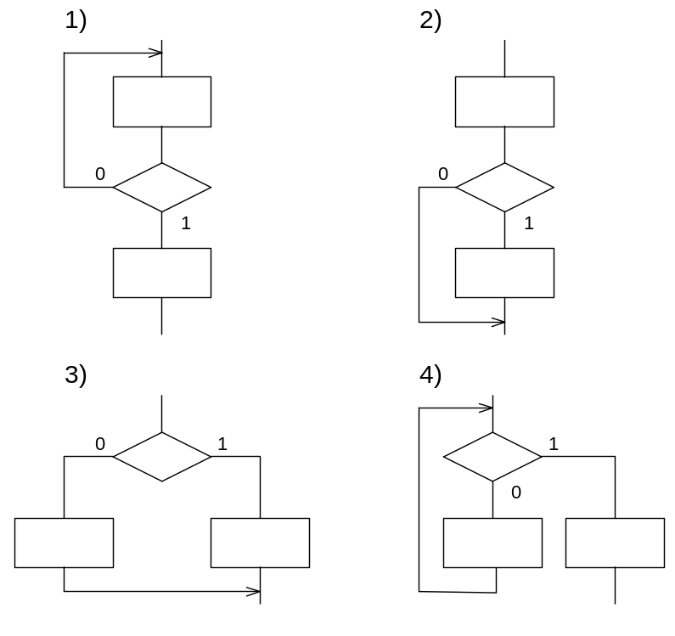
Рис. 1

Табл. 1
a₈ | a₄ | a₂ | Порядок з'єднання фрагментів
0 | 0 | 0 | 1, 2
0 | 0 | 1 | 1, 3
0 | 1 | 0 | 2, 3
0 | 1 | 1 | 2, 1
1 | 0 | 0 | 3, 1
1 | 0 | 1 | 3, 2
1 | 1 | 0 | 4, 1
1 | 1 | 1 | 4, 2

Табл. 2
a₇ | a₃ | Логічні умови
0 | 0 | X2, not X1
0 | 1 | X2, X1
1 | 0 | not X2, X1
1 | 1 | not X2, not X1

Табл. 3
a₉ | a₄ | a₁ | Послідовність керуючих сигналів
0 | 0 | 0 | Y1, Y2, Y3, Y4
0 | 0 | 1 | Y4, Y1, Y2, Y3
0 | 1 | 0 | Y3, Y4, Y1, Y2
0 | 1 | 1 | Y2, Y3, Y4, Y1
1 | 0 | 0 | Y1, Y2, Y3, Y1
1 | 0 | 1 | Y1, Y2, Y3, Y2
1 | 1 | 0 | Y1, Y2, Y3, Y3
1 | 1 | 1 | Y1, Y2, Y4, Y3

Табл. 4
a₄ | Тип автомата
0 | Мілі
1 | Мура

Порядок виконання роботи

Перевірити правильність роботи автомата. Виконати моделювання схеми з урахуванням затримок сигналів на елементах. Визначити зазначені викладачем часові параметри схеми.

Зміст звіту

Звіт повинний включати короткі теоретичні відомості, необхідні для виконання лабораторної роботи, усі схеми, формули, таблиці і графіки, отримані при виконанні теоретичного завдання та у процесі моделювання схем, а також висновки по роботі.

Контрольні питання

1. Що таке мікроалгоритм операції?
2. Намалюйте узагальнену структурну схему керуючого автомата.
3. Напишіть вирази, що визначають закон функціонування автоматів Мілі і Мура.
4. У чому відмінність автоматів Мілі і Мура?
5. Охарактеризуйте основні етапи проектування автомата.
6. Як перейти від змістовного мікроалгоритму до закодованого мікроалгоритму?
7. Як побудувати граф автомата?
8. Як здійснюється оцінка станів автомата?
9. Як визначити необхідну тривалість керуючих сигналів?
10. Від чого залежить кількість часових функцій, необхідних для кодування станів автомата?
11. У чому суть протигоночного кодування станів автомата?
12. Як одержати часові функції?
13. Як одержати операторну форму часових функцій?
14. Чи можливий перехід автомата в стан, не передбачений графом?
15. Коли можливе виникнення помилкових керуючих сигналів (не передбачених графом автомата) і чим визначається їхня тривалість?
16. Як визначити час переходу автомата з одного стану в інше?
17. Як побудувати часову діаграму роботи автомата?

Література

- Зиссос Д. Проектирование систем на микропроцессорах/ Пер. с англ. под ред. А.И.Петренко. – К.: Техніка, 1982. – 176 с.
- Майоров С.А., Новиков Г.И. Принципы организации цифровых машин. Л.: Машиностроение, 1977. – 432 с.
Самофалов К.Г., Корнейчук В.И., Тарасенко В.П., Жабин В.И. Цифровые ЭВМ. Практикум. – К.: Вища школа., 1990. – 215 с.

